planet siol.net
ČETRTEK 02.10.2014, 10:56

Ljubimo, nič ne vemo, a dihamo pravilno
Avtor: Deja Crnović
Komična drama na malem odru Mestnega gledališča ljubljanskega prek odnosov dveh parov z močnimi kritičnimi posegi režiserja Mareta Bulca orisuje bizarnosti sodobnega časa.
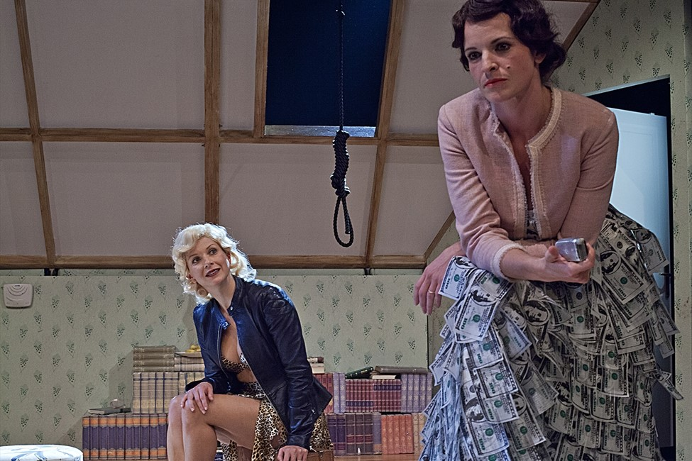Čeprav se predstava precej zanaša na heteroseksualno dinamiko, se ji uspe izogniti številnim klišejem predvsem zaradi ženskih likov.
Ljubimo in nič ne vemo nemškega dramatika Moritza Rinkeja je eno tistih dramskih del, ki za svoj potek potrebuje le en prostor in veliko kemije med igralci. Dva para, ki si za določen čas zamenjata stanovanji, se, tako kot v vsakem poštenem filmu Woodyja Allena, že od samega začetka spogledujeta tudi z menjavo kombinatorike dvojic, med iskrivimi pogovori pa se v majhnem stanovanju razgrne široka paleta drobcev sodobne družbe, ki ji tudi zaradi novosti besedila uspe ujeti duh časa brez opaznih arhaizmov.
Enega od zapletov med mladimi profesionalci namreč sproži pogrešano geslo za brezžični router, besedne zveze, kot so "zen za bančnike" ter "prenos paketov podatkov" pa v kontekstu gledališke predstave seveda takoj delujejo humorno.
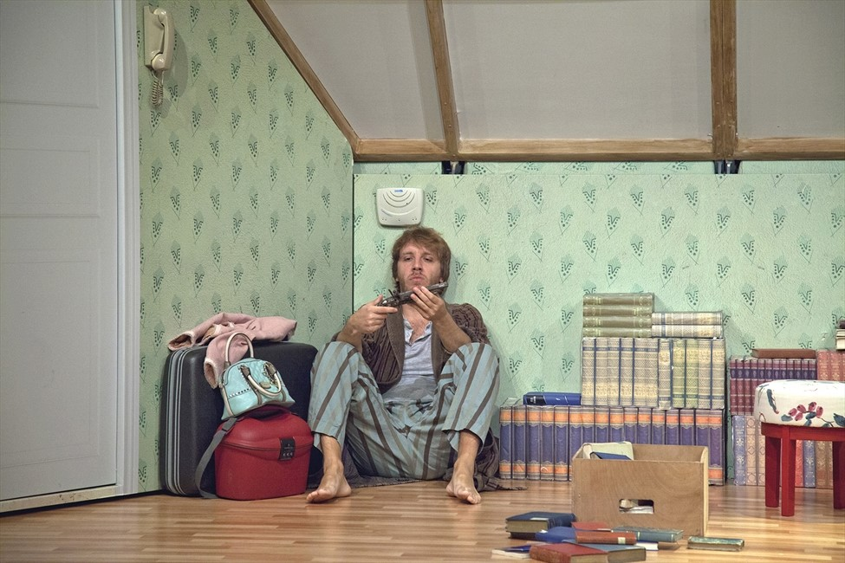Enega od zapletov med mladimi profesionalci sproži pogrešano geslo za brezžični router.
Dinamika med četverico ima jasno razdeljene vloge, ki z dramatičnim režiserskim posegom v prizoru na strehi dobijo tudi svoje do skrajnosti karikirane različice. Naivni navdušenec nad sodobno tehnologijo in povezanostjo Roman, ki mu ne uspe uvideti lastnih zablod in tako tudi ne sprejeti dejstva, da z odpovedjo v službi ne izgubi samo dela, temveč tudi lasten smisel, je v kreaciji Gabra K. Trseglava prikazan kot glavni negativec v enačbi, a hkrati tudi kot njen najšibkejši člen. Filozofski, a fatalističen in neploden Sebastian, Matej Puc, tako kljub svoji pasivnosti v primerjavi z njim deluje skoraj herojsko, a še vedno povsem nemočno in skoraj nevrotično.
Naivni navdušenec nad sodobno tehnologijo in povezanostjo je prikazan kot glavni negativec v enačbi, a hkrati tudi kot njen najšibkejši člen.
Čeprav se predstava precej zanaša na heteroseksualno dinamiko, se ji uspe izogniti številnim klišejem predvsem zaradi ženskih likov, ki se morda edini zares dobro znajdeta znotraj neoliberalizma. Ana Dolinar Horvat kot preračunljiva Hannah, inštruktorica za zen, ki denar služi tako, da bančnike, največje negativce sodobnega časa, uči pravilnega dihanja, predstavlja jedro prepletov in zapletov, njena negativna vloga tako znotraj skupinice kot celotne družbe pa ji daje moč, da na svet gleda z distance. Tudi lik Magdalene, ki ga odigra Tjaša Železnik, kljub navidezni nemoči in podrejenosti v sebi skriva precej več modrosti, kot si njen navdušenec nad tehnologijo upa priznati, zato je v primerjavi s siceršnjimi razpleti tovrstnih dram ključen prav sklepni dialog med njima.
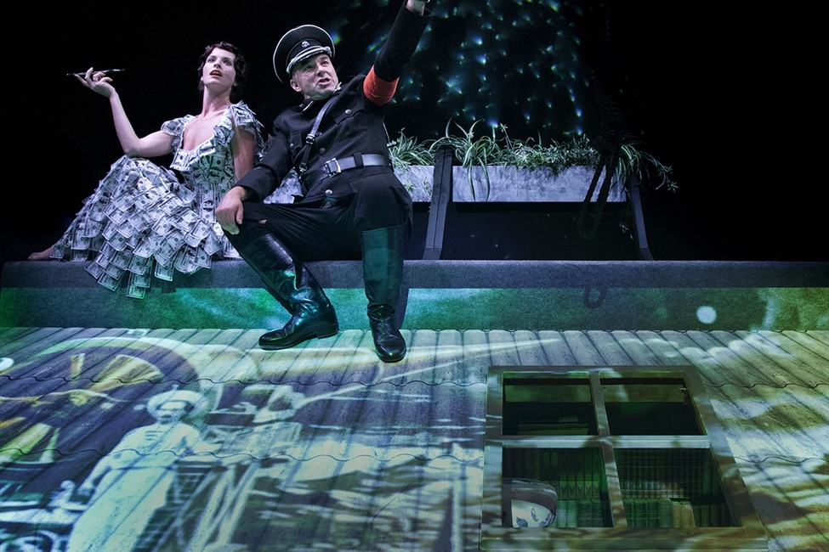Dinamika med četverico ima jasno razdeljene vloge, ki z dramatičnim režiserskim posegom v prizoru na strehi dobijo tudi svoje do skrajnosti karikirane različice.
Ljubimo in nič ne vemo je zgoščena, zabavna in z idejami nabita predstava, ki kljub lahkotni zasnovi v režiji Mareta Bulca dobiva ravno prav humornih zasukov in širine, da preseže banalnost vsakdana.

